**计算机网络实验二**

**《以太网帧格式分析》**

**班级： 网络工程1801**

**姓名： 吴斌**

**学号： 18408020129**

**一：实验目的。**

分析比较Ethernet Ⅱ标准和IEEE 802.3标准的MAC帧格式

**二：关键实验步骤说明。**

首先按照组网图组网并配置各设备；

1.在PCA 和PCB上启动Wireshark软件；

2.截获Ethernet Ⅱ标准的MAC帧：

3.在PCA ping PCB；

4.停止截获报文，保存并分析；

**三：网络拓扑图。**

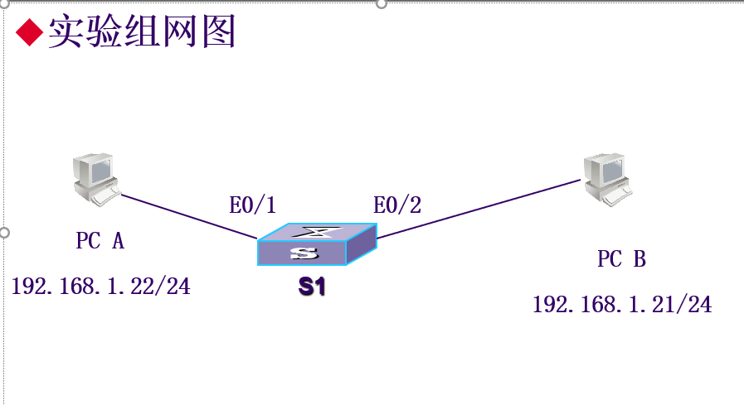

**四：实验截图。**

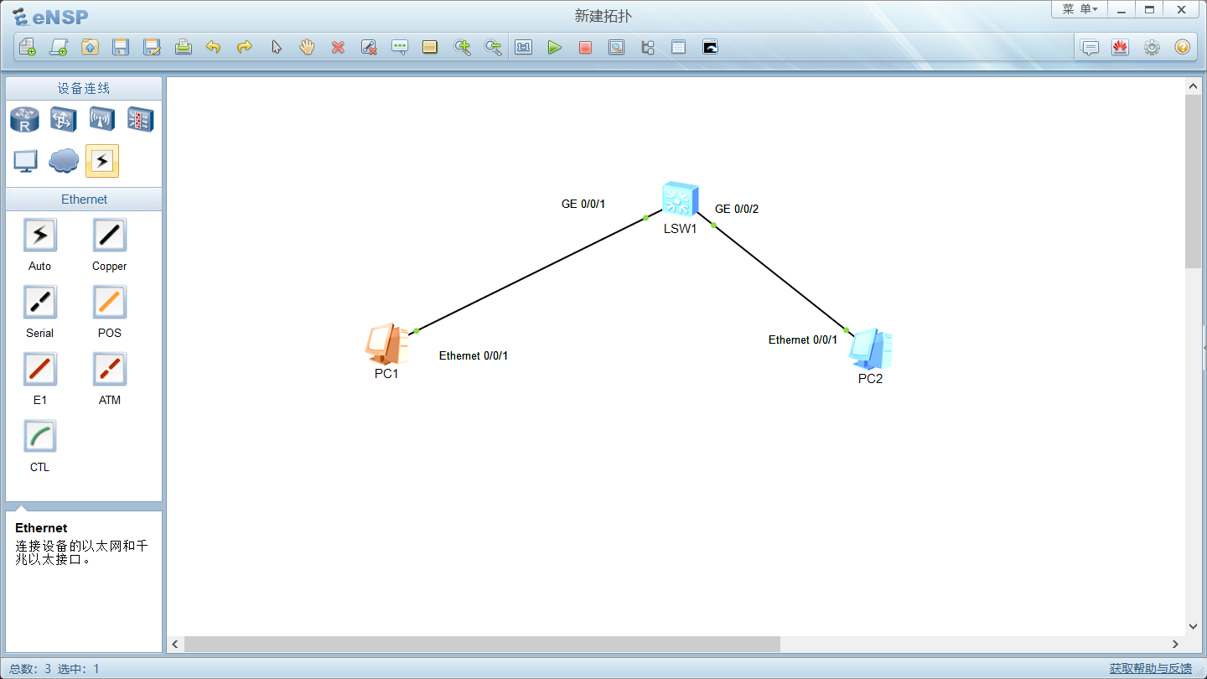

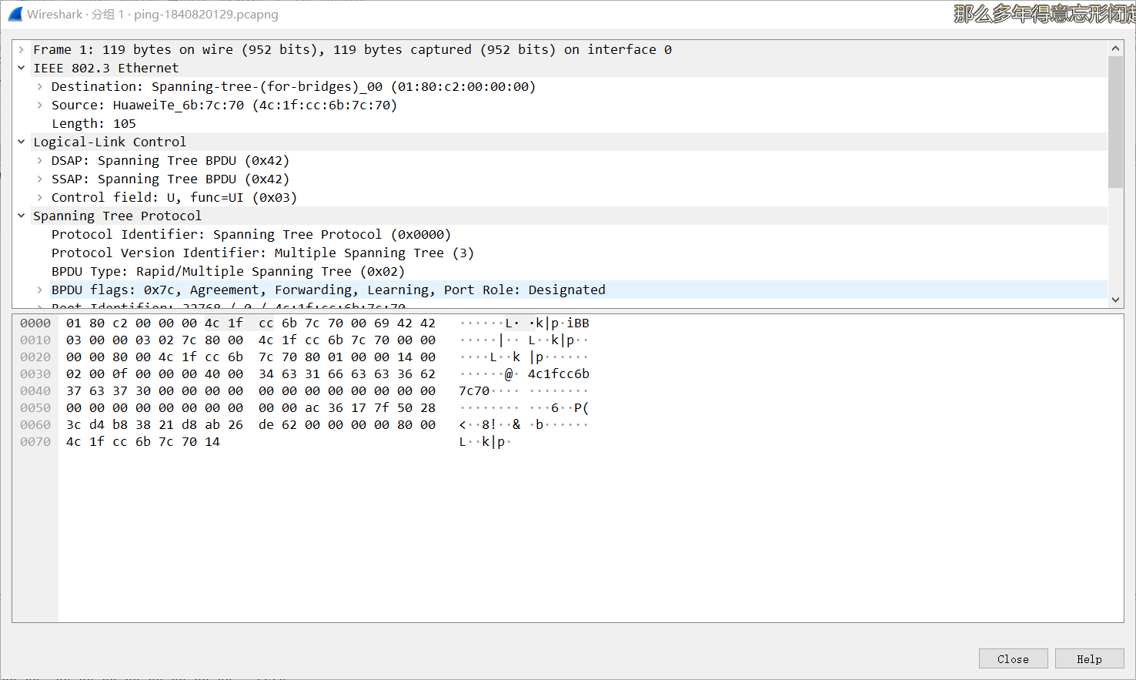

**五：实验结果。**

IEEE 802.3与EthernetⅡ封装数据的区别:



上为Ethernet Ⅱ报文封装结构



上为IEEE 802.3报文封装结构